 | Name: |  | KV Klasse 3/4: Wir falten Papierkraniche
 | Frieden in Europa und auf der Welt!

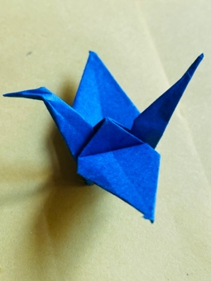
Der Kranich ist ein Zeichen für den Frieden
und gegen Atomwaffen.
Nach einem japanischen Sprichwort
erfüllt sich ein Wunsch, wenn ihr gemeinsam
1000 Kraniche faltet.

So geht es:

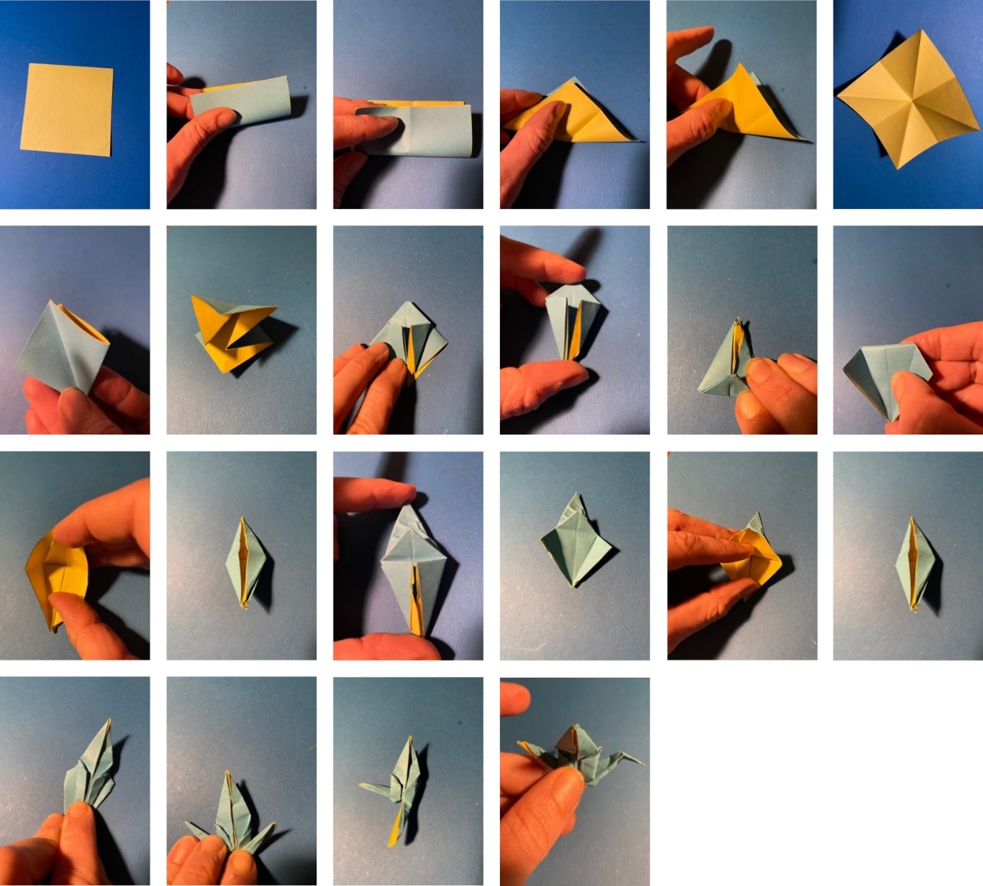

Befestigt die Kraniche an einem Faden und hängt sie auf.
Wünschen wir uns Frieden!

